指数住院出院前完成胆囊切除与编码轻症胆源性急性胰腺炎后90天胆道或急性胰腺炎再住院：全国NRD研究
冯硕，史超，刘天明，丁浩然，杭丰贺，黄政豪，刘立伟*
哈尔滨医科大学附属第一医院肝脾外科省重点实验室
*通讯作者：刘立伟，18940835066@163.com

摘要
背景。指南建议对适合手术的轻症胆源性急性胰腺炎患者在同次住院期间完成胆囊切除。采用共同出院时间零点和明确再入院定义的当代全国性估计仍有限。本研究评估出院时胆囊切除完成状态与90天住院再入院的关系。
方法。分析2018—2022年全国住院再入院数据库。纳入主诊断K85.10、排除预设重症代理指标且于1—9月存活出院的编码轻症胆源性急性胰腺炎成人患者。比较出院前记录完成胆囊切除与指数住院内未记录胆囊切除。主要结局为90天内因胆道疾病或急性胰腺炎住院再入院。采用重叠加权和医院聚类bootstrap区间估计调整后关联。
结果。在82,948名存活出院患者中，34,530名未记录指数住院胆囊切除，48,418名在出院前完成胆囊切除。标准化风险分别为11.4%和2.7%。调整后风险差为8.7个百分点（95% CI，8.3—9.1）；未记录胆囊切除者风险高4.18倍。敏感性分析结果方向和幅度相近。
结论。在这一经过筛选且存活出院的全国性队列中，出院前完成胆囊切除与较少的90天住院胆道或急性胰腺炎再入院相关。本研究提供了以出院为锚点的当代风险基准，但claims对手术适宜性和临床严重程度的记录不完整，结果不能作因果解释。
关键词：急性胰腺炎；胆囊切除；再入院；行政数据库；全国住院再入院数据库；重叠加权。

引言
轻症胆源性急性胰腺炎后可能发生胆道事件、胰腺炎复发和再住院。临床指南建议对适合手术的患者在指数住院期间完成胆囊切除[1,2]。PONCHO随机试验显示，与间隔手术相比，同次住院手术可减少复发性胆石相关并发症[3]，其经济学分析也支持这一策略[4]。一项大型行政数据库研究同样发现，指数住院期间接受胆囊切除的患者30天再入院较少[5]。这些证据说明手术时机具有临床意义，但仍需要在当代全国数据中描述出院状态与后续住院负担之间的关系。
claims研究需要明确区分两个问题。第一，出院前记录的胆囊切除完成状态是入院后形成的状态，不能等同于入院时分配某种手术策略的因果效应。第二，后续K85.*诊断能够识别急性胰腺炎，但不能证明胆源性，因此应将广义胰腺炎再入院与较窄的胆道结局分开报告。NRD也不能完整记录生理严重程度和手术适宜性，所以研究目标应明确表述为观察到的出院状态关联。
全国住院再入院数据库提供全国抽样的住院记录、年度患者链接和共同的出院日期，可用于计数出院后的住院事件。采用可重复的claims表型、预设结局层级，并分别报告广义和较窄的结局，有助于解释观察到的再入院负担。这些信息补充了随机试验证据，而不是替代随机试验对治疗策略的评价。
因此，我们使用2018—2022年全国住院再入院数据库，比较编码轻症胆源性急性胰腺炎患者中出院前已记录完成胆囊切除者与指数住院内未记录胆囊切除者。主要结局为出院后90天内住院胆道或急性胰腺炎再入院。我们估计调整后的出院状态关联，并在替代claims定义和调整方案下检验其稳定性。

方法
数据来源与研究设计。我们使用2018—2022年医疗费用与利用项目全国住院再入院数据库（NRD），该数据库包含全国抽样的住院记录和年度患者链接号[6]。患者链接和时间到事件变量仅在同一日历年内使用。分析框架参考增广稳健估计[7]和双重/去偏机器学习[8]。HFRS作为脆弱性描述工具[9]，编码轻症与修订版亚特兰大临床分类[10]明确区分。报告遵循RECORD声明[11]；NRD文档界定链接、加权和小单元规则[12]；观察性研究报告遵循STROBE声明[13]。本研究为回顾性调整关联研究，估计目标由记录的出院状态定义。 年度队列和链接报告见补充表S2。
研究队列与暴露。纳入年龄≥18岁且主诊断为K85.10的患者。排除编码提示休克、急性呼吸衰竭、重症脓毒症、侵入性机械通气或肾脏替代治疗的记录。保留1—9月存活出院者，并在每个年度患者链接号内选择最早符合条件的住院。该表型称为编码轻症，不等同于临床资料确认的修订Atlanta轻症[8]。既往行政数据研究表明，胰腺炎编码定义可以重复使用，但其有效性取决于编码层级和应用场景[14]。在任一手术字段中以0FT4开头的记录识别胆囊切除，并用手术日期字段核对。A0表示未记录指数住院胆囊切除，A1表示出院前完成胆囊切除。队列筛选和暴露分组见图1a。 表型规则见补充表S1。
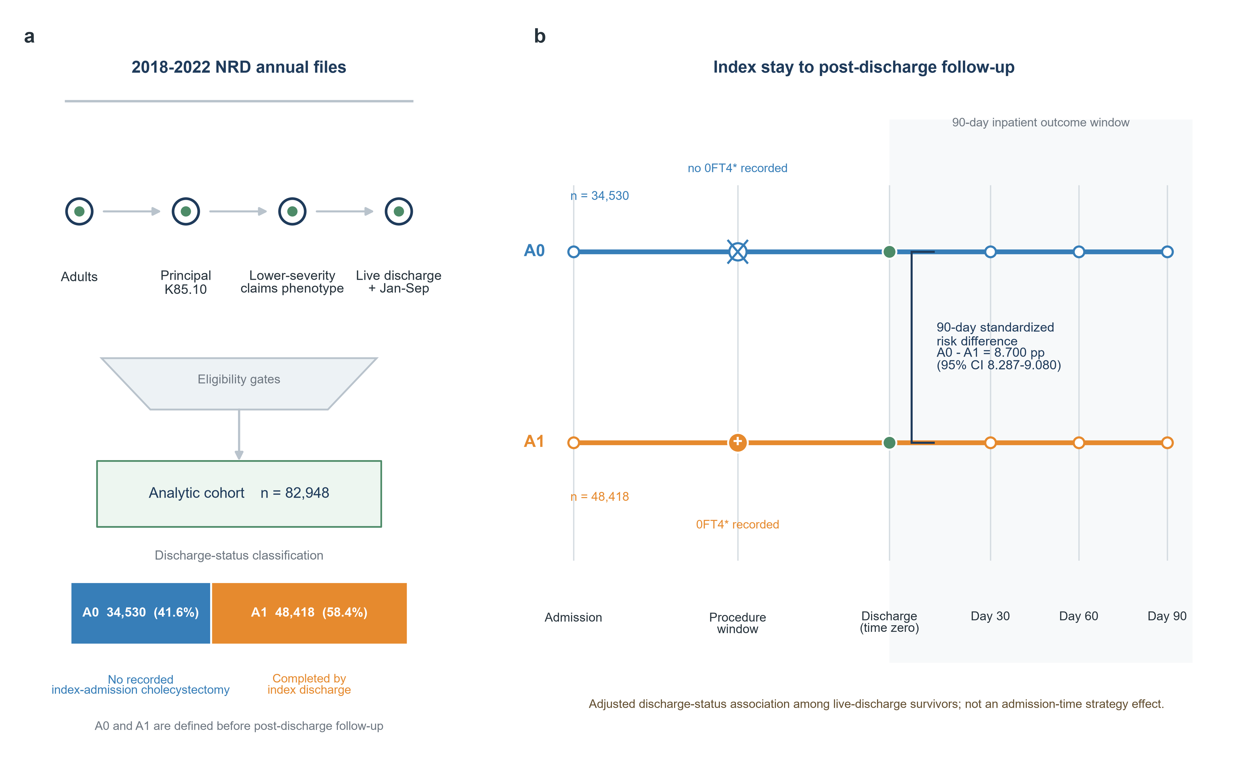
图1。队列流程与出院时间锚定的随访设计。(a) 年度NRD文件经过纳入和排除后形成分析队列（n=82,948），并按A0=34,530和A1=48,418分组。(b) 两组共享指数出院时间零点和90天住院随访。A1表示出院前记录完成0FT4*胆囊切除，A0表示指数住院未记录胆囊切除。
手术日期用于确认胆囊切除发生在出院前，不作为基线协变量。ERCP兼容操作、胆囊造瘘和胆道探查均视为指数住院期间实施的治疗，未纳入严格调整模型，因为这些操作可能反映导致胆囊切除的临床过程。
结局与时间零点。时间零点为指数住院出院日。随访从出院后第1天开始，至首次符合条件的住院再入院或90天结束，且限于同一日历年。主要复合结局要求主诊断以K80、K81、K83.0或K85开头。由于K85.*包含并非明确胆源性的急性胰腺炎，该结局称为胆道或急性胰腺炎再入院。分别报告K80.*、K81.*、K83.0、K85.*和K85.1*组成部分，完整编码层级见补充表S1。共同时间零点和随访路径见图1b。
协变量。严格主模型包括年龄、性别、支付方式、ZIP收入四分位、居住地、急诊或择期入院、周末入院、年份、季度、医院规模、城乡、教学属性、所有制以及前90天观察到的住院利用。急性同次住院诊断、Elixhauser代理指标、医院衰弱风险评分（HFRS）、APR-DRG变量、操作、住院日、收费、出院去向及其他住院后变量不纳入主模型。慢性诊断代理和扩展调整集仅用于敏感性分析。由于HFRS所需诊断在本研究情境下不能可靠代表入院前状态，未将其作为主协变量[9]。行政数据库中的胰腺炎表型需要明确诊断定义并结合验证背景解释[14]。Elixhauser框架及其死亡加权修订版是常用的行政数据合并症方法[15,16]，而ICD-9/10编码算法需要结合诊断定义和编码场景解释[17]。分类变量缺失作为独立类别处理，并遵守NRD小单元保护规则。 严格模型规格和协变量平衡定义见补充表S5。

所有分析阶段均遵循NRD年度设计。每个年度患者链接号选择最早符合条件的住院，不跨年度链接患者，并将出院日期限制在1—9月，以保证年底前具有90天观察窗口。估计和重抽样均保留出院权重、NRD分层和医院标识。年度队列和链接计数见补充表S2。

完整协变量平衡、年度粗事件比例、稳健性区间和年度记录报告分别见补充图S1、补充图S2、补充图S3和补充图S4；完整平衡数值见补充表S6。
统计分析。我们在重叠人群中估计设计加权的标准化风险。重叠加权聚焦于两组均有代表性的协变量模式[10]。主要风险差采用增广逆概率加权估计[11]，并使用按医院分组的五折干扰模型拟合，遵循双重/去偏机器学习原则[12]。倾向评分和匹配方法构成观测混杂调整的理论基础[18—20]，目标试验框架用于区分出院状态与入院时治疗策略[21]。风险差定义为A0标准化风险减去A1标准化风险。报告有效样本量和标准化差异，用于描述观测协变量的重叠程度。补充表S3—S5分别汇总数据完整性、事件核对以及预设模型和协变量平衡定义。 数据完整性、事件核对、bootstrap方法和稳健性结果见补充表S3、S4、S7和S8。 数据完整性、事件核对、bootstrap方法和稳健性结果见补充表S3、S4、S7和S8。 数据完整性、事件核对、bootstrap方法和稳健性结果见补充表S3、S4、S7和S8。 数据完整性、事件核对、bootstrap方法和稳健性结果见补充表S3、补充表S4、补充表S7和补充表S8。
主要95%置信区间来自在NRD分层内按医院聚类进行的1,000次bootstrap重抽样，每次重抽样均重新拟合干扰模型。医院聚类bootstrap方法和聚类推断的实践指南用于制定重抽样方案[22,23]。组成结局和稳健性分析采用标注清楚的固定得分医院聚类bootstrap区间，作为支持性分析解释。
敏感性分析比较慢性诊断代理和扩展调整集，并改变队列或链接限制：仅保留居民、APR-DRG严重程度1—2级、排除所有J96呼吸衰竭编码，以及采用宽松的K85.1*指数表型。未测混杂敏感性分析用于辅助解释，不作为可交换性的证明[24,25]。未将这些关联转化为治疗优先级规则或政策预测。

结果
分析队列包括82,948名存活出院患者，其中A0为34,530例，A1为48,418例。图1a显示筛选路径和暴露分组，图1b显示共同出院时间零点和90天随访。重叠加权后最大绝对标准化差异为0.0049，A0和A1有效样本量分别为29,011和40,052（表1和图2a、b）。年度描述性趋势见图2c，完整平衡展示见补充图S1和补充表S6。
表1. 队列特征和严格模型协变量平衡
特征 | A0  未加权 | A1  未加权 | A0  加权后 | A1  加权后 | |SMD|  加权后
年龄（岁，均值） | 60.89 | 54.32 | 57.67 | 57.66 | 0.0005
女性，% | 56.8 | 63.0 | 58.7 | 58.7 | 0.0003
既往观察90天内住院次数（均值） | 0.50 | 0.28 | 0.37 | 0.37 | 0.0004
既往观察90天内胆道住院，% | 6.9 | 3.5 | 5.0 | 5.0 | 0.0005
既往观察90天内急性胰腺炎住院，% | 2.6 | 1.7 | 2.3 | 2.3 | 0.0006
Medicare，% | 47.2 | 33.8 | 41.0 | 41.0 | 0.0001
Medicaid，% | 16.4 | 19.4 | 16.8 | 16.8 | 0.0006
商业保险，% | 29.7 | 38.1 | 34.2 | 34.2 | 0.0002
最低ZIP收入四分位数，% | 24.2 | 25.2 | 26.2 | 26.2 | 0.0002
医院所在州居民，% | 95.1 | 95.2 | 94.6 | 94.6 | 0.0009
急诊记录，% | 58.7 | 58.0 | 58.8 | 58.8 | 0.0003
择期入院，% | 2.1 | 2.1 | 2.4 | 2.4 | 0.0013
周末入院，% | 27.0 | 28.0 | 27.4 | 27.4 | 0.0002
大型医院床位规模，% | 49.2 | 51.8 | 49.9 | 49.9 | 0.0003
城市教学医院，% | 70.0 | 72.2 | 70.7 | 70.7 | 0.0001
私立非营利医院，% | 76.2 | 76.9 | 77.5 | 77.4 | 0.0002
日历年2018，% | 22.0 | 20.9 | 21.8 | 21.8 | 0.0004
日历年第1季度，% | 32.9 | 33.3 | 33.1 | 33.1 | 0.0002
A0表示未记录指数住院胆囊切除；A1表示出院前完成胆囊切除。除年龄和既往住院次数为均值外，其他数值均为百分比。严格模型包括人口学特征、入院情境、支付方式/收入/居住地、日历时间、医院特征和既往观察到的医疗利用；未纳入急性同次住院诊断和医院虚弱风险评分。SMD，标准化均差。
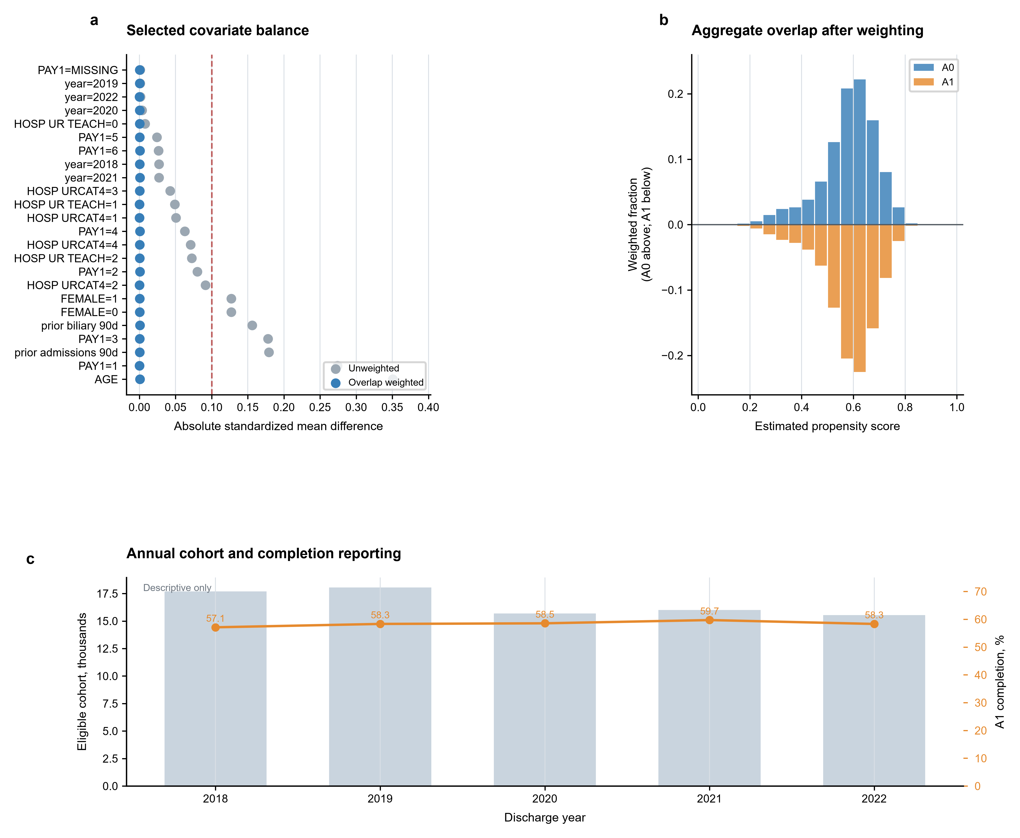
图2。严格模型的协变量平衡、重叠分布和年度描述。(a) 重叠加权前后主要观测协变量的标准化差异，虚线表示绝对标准化差异0.10。(b) 按出院状态分组的加权倾向评分分布。(c) 各年度符合条件的队列规模和A1比例。
A0和A1分别观察到3,911和1,291个主要事件。主要结局标准化风险分别为11.438%和2.738%。调整后关联风险差为8.700个百分点（95% CI，8.287—9.080），A0相对于A1的风险比为4.18（表2和图3a、b）。
表2. 主要及组成结局再入院相关性
结局或分析 | 角色 | A0事件数/n | A1事件数/n | A0风险，% | A1风险，% | RD，百分点（95% CI） | RR | 区间来源
胆道或急性胰腺炎再入院（K80.*、K81.*、K83.0或K85.*） | 主要结局 | 3,911 / 34530 | 1,291 / 48418 | 11.438 | 2.738 | 8.700 (8.287 to 9.080) | 4.18 | 校正完整重拟合
胆石症再入院（K80.*） | 关键次要结局 | 1,320 / 34530 | 136 / 48418 | 3.775 | 0.275 | 3.500 (3.266 to 3.714) | 13.71 | 固定评分
胆囊炎再入院（K81.*） | 支持性组成结局 | 135 / 34530 | <11 / 48418 | 0.374 | 0.007 | 0.367 (0.306 to 0.439) | 52.99 | 固定评分
胆管炎再入院（K83.0） | 支持性组成结局 | 29 / 34530 | 13 / 48418 | 0.074 | 0.030 | 0.044 (0.012 to 0.079) | 2.47 | 固定评分
急性胰腺炎再入院（K85.*） | 关键次要结局 | 2,528 / 34530 | 1,145 / 48418 | 7.514 | 2.437 | 5.077 (4.739 to 5.444) | 3.08 | 固定评分
胆源性急性胰腺炎再入院（K85.1*） | 敏感性组成结局 | 1,601 / 34530 | 293 / 48418 | 4.716 | 0.606 | 4.110 (3.864 to 4.342) | 7.78 | 固定评分
所有估计均在设计加权重叠人群中比较A0与A1，因此正风险差有利于A1。主要复合结局具有唯一的完整干扰模型重拟合医院聚类bootstrap区间。组成结局使用固定评分医院聚类bootstrap区间，仅作支持性解释。图4和补充表S7报告六项敏感性分析。计数1至10例抑制为<11。
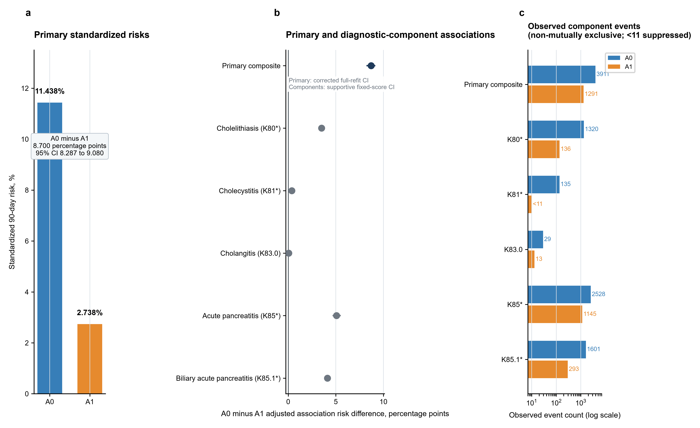
图3。主要结局和组成结局的90天住院再入院关联。(a) A0和A1的主要结局标准化风险。(b) A0减A1的调整后风险差。(c) 各组成结局的风险差和事件分布。
K80.*再入院的标准化风险在A0和A1中分别为3.775%和0.275%。全部K85.*再入院相应为7.514%和2.437%，K85.1*为4.716%和0.606%。K81.*和K83.0事件较少，必要时实施小单元抑制。由于同一患者可能在不同次再入院中出现多个组成结局，组成事件不能相加重建复合结局；各组成结局模式见图3c。
在慢性诊断代理调整和扩展调整模型中，关联方向相近。居民限定、APR-DRG严重程度、J96排除和宽松K85.1*表型分析见图4a—d和补充表S7。 完整稳健性数值见补充表S8和补充图S3；不同特征集的估计另见补充表S10。 完整稳健性数值见补充表S8和补充图S3；不同特征集的估计另见补充表S10。 完整稳健性数值见补充表S8和补充图S3；不同特征集的估计另见补充表S10。
居民限定分析的调整后风险差为8.867个百分点（95% CI，8.457—9.281）。将APR-DRG严重程度限制在1—2级时为8.845个百分点（8.331—9.368），宽松K85.1*表型时为9.215个百分点（8.821—9.627）。这些区间采用固定得分而非每次完全重新拟合的重抽样，因此作为支持性结果报告。
排除所有J96呼吸衰竭编码后，调整风险差为8.676个百分点（95% CI，8.269—9.080）。预设表型和调整限制下，方向和近似幅度稳定；这些估计仍是基于NRD可用变量的关联。效应尺度、区间估计方法和有效样本量见图5；年度队列和医院年度实践摘要见图6。
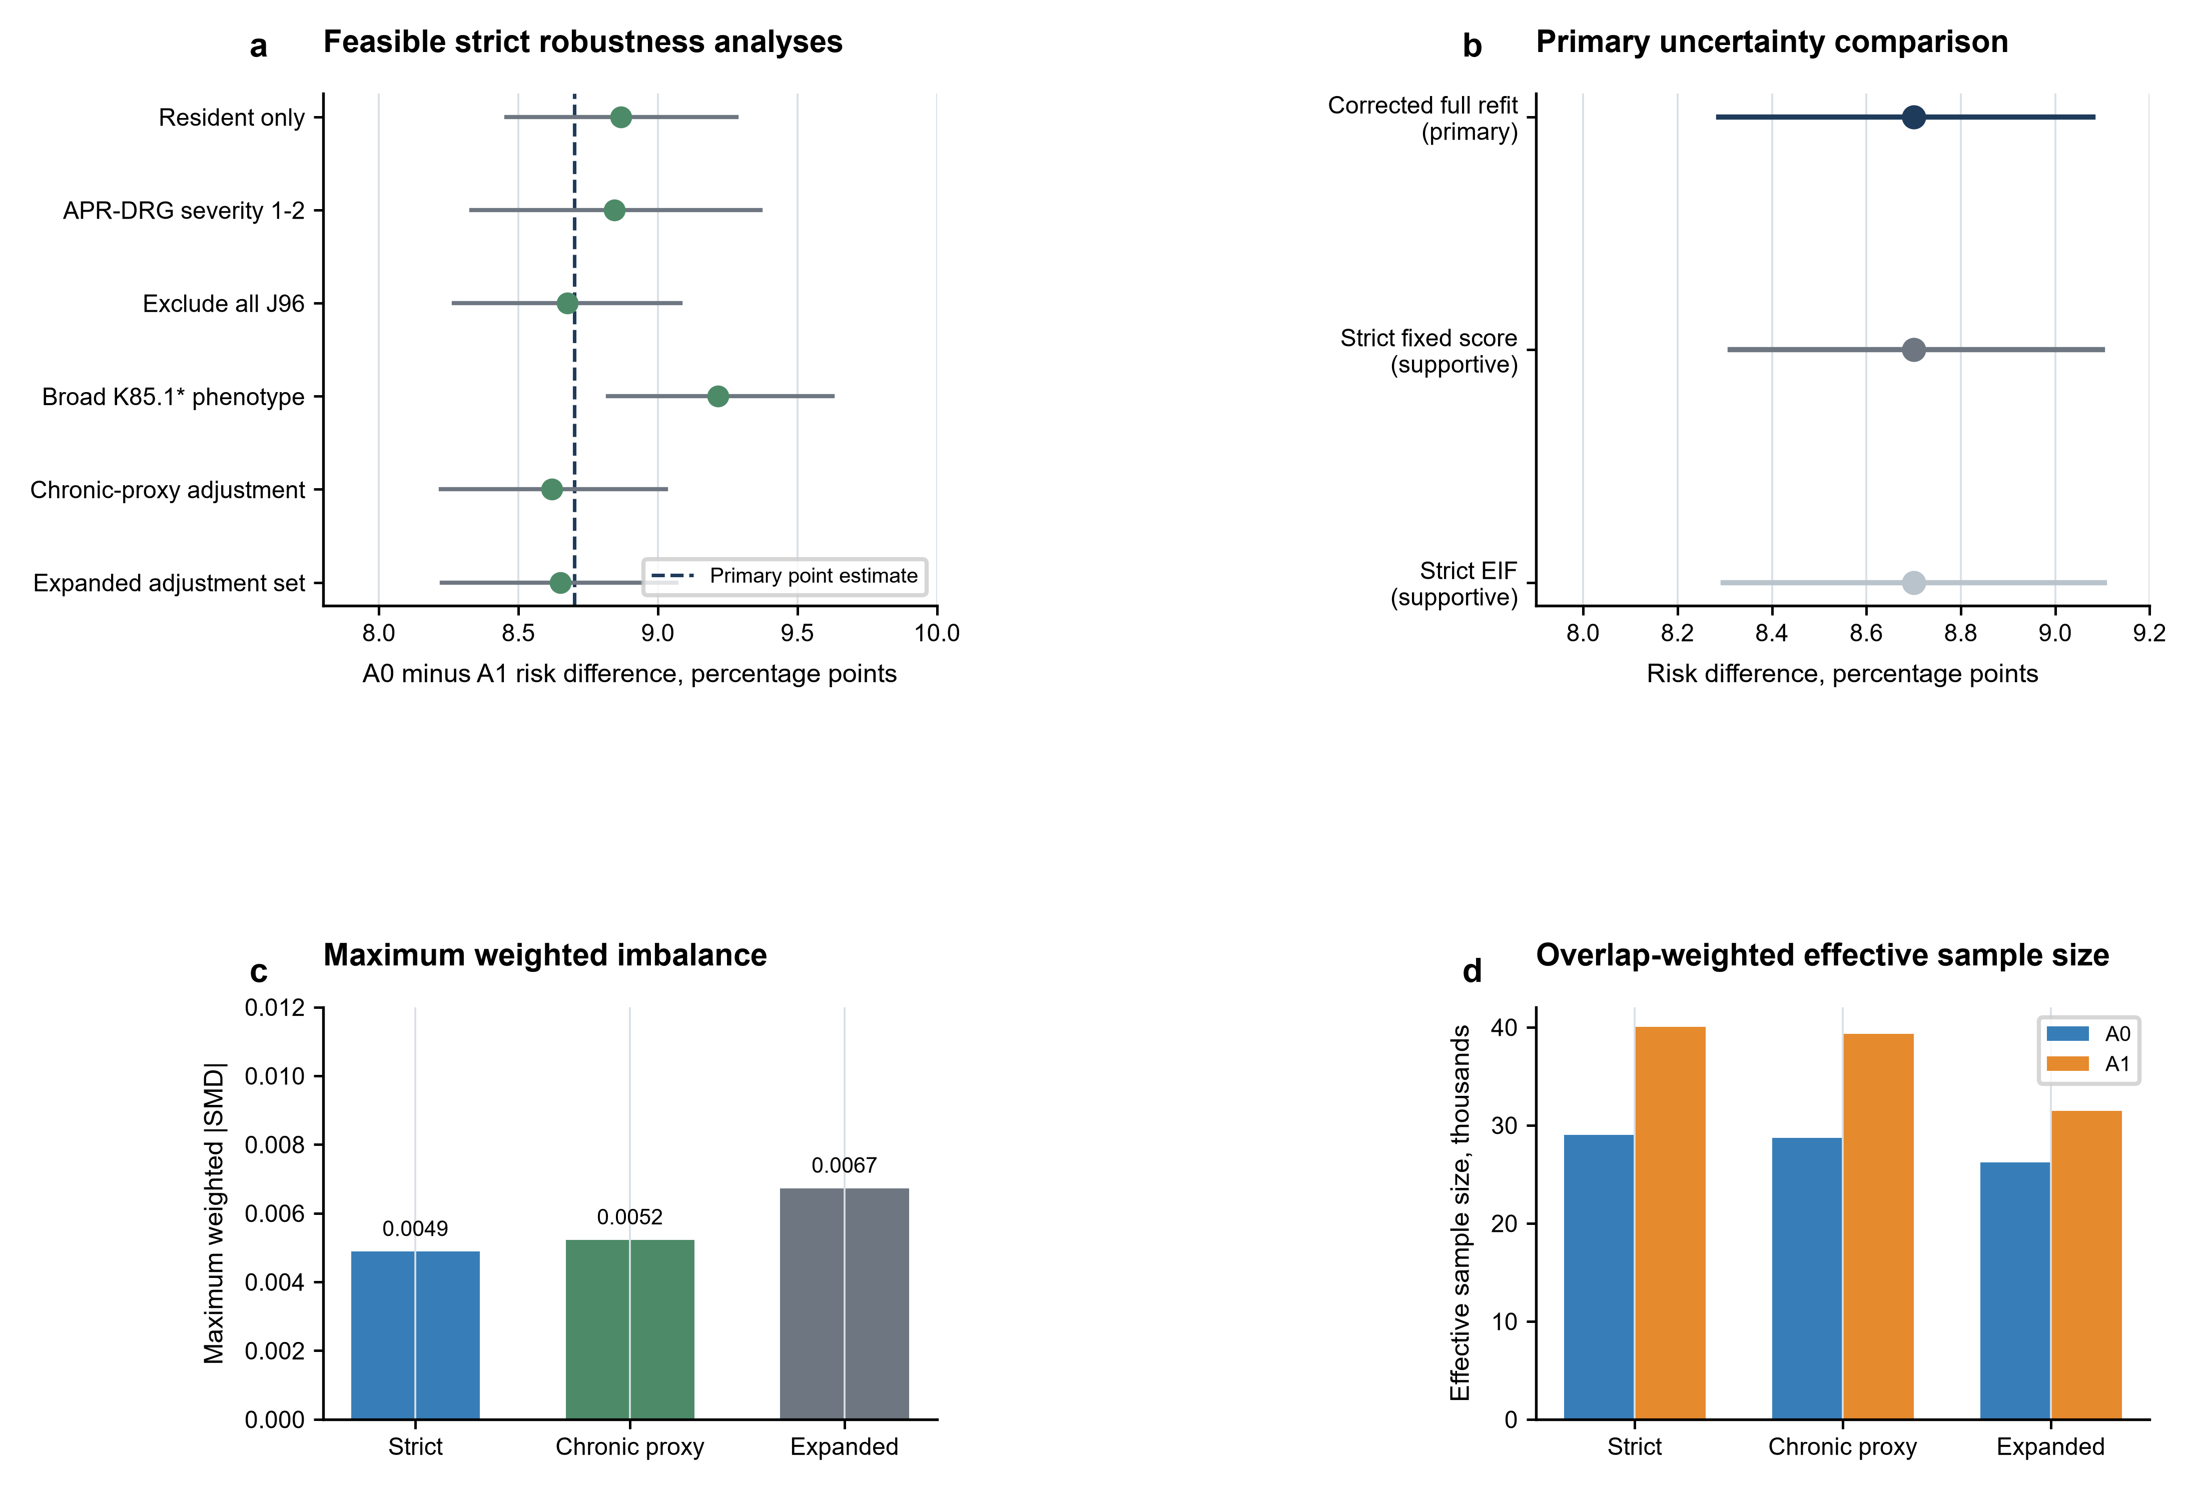
图4。预设稳健性分析中的结果稳定性。（a）六项支持性分析与主估计比较；（b）主分析校正全重拟合区间与支持性固定评分区间；（c）三种调整集的加权最大绝对SMD；（d）重叠加权有效样本量。
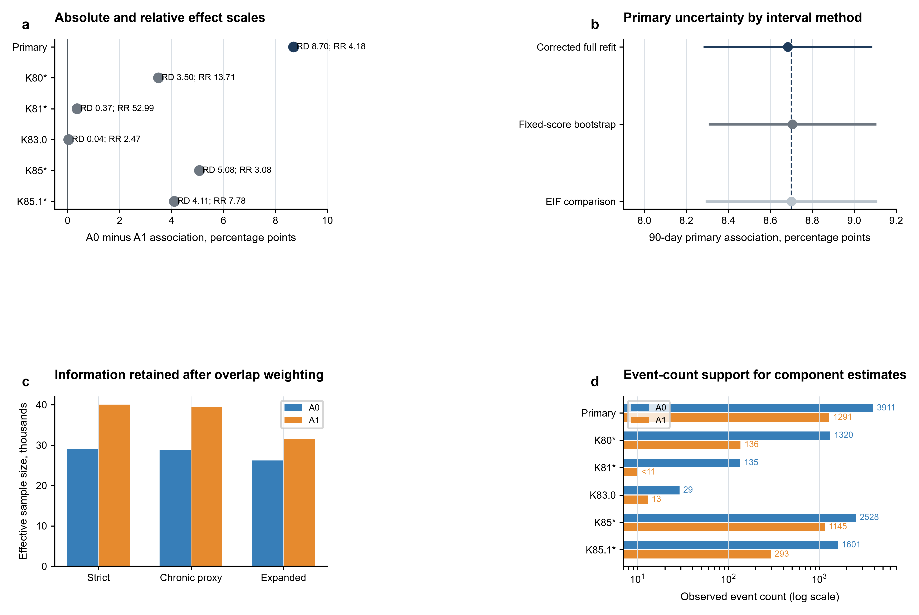
图6。年度队列与医院年度实践摘要。（a）医院年度患者数的聚合摘要；（b）医院年度胆囊切除完成率范围；（c）年度观察到的主结局事件数。所有医院面板均为描述性汇总，不构成医院质量排名或因果比较。
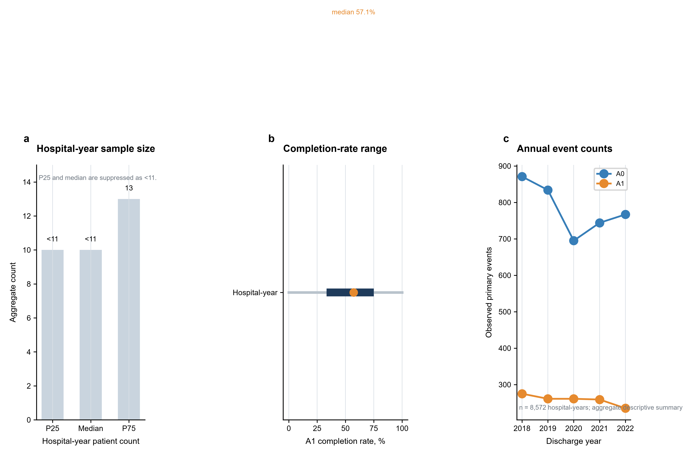
图6。年度队列与医院年度实践摘要。（a）年度合格队列规模；（b）年度观察到的主结局事件数；（c）医院年度胆囊切除完成率的聚合范围。所有医院面板均为描述性汇总，不构成医院质量排名或因果比较。
图5和图6补充了主结果的效应尺度、年度构成与医院实践背景；这些面板不改变主要估计目标。

讨论
在这一经过筛选且存活出院的全国性队列中，出院前完成胆囊切除与较低的90天住院胆道或急性胰腺炎再入院风险相关。该关联在预设的调整和队列敏感性分析中相近。既往全国性和行政数据库研究也报告了胆囊切除或胆道治疗与后续再入院模式之间的关系[26—28]。对观察性数据明确估计目标的做法与目标试验框架一致[21]。
本研究提供了2018—2022年全国性当代风险基准，明确了出院时间比较，并预设了胆道和胰腺炎结局层级。关于指数住院手术、早期非计划再入院以及未接受胆囊切除患者ERCP的研究，为本研究提供了补充背景[29—32]。将K85.*与K85.1*分开，避免把所有胰腺炎再入院都解释为胆源性。该设计提高了行政数据的可解释性，但不能替代临床手术适宜性的判断。
PONCHO在经过选择的患者中直接比较同次住院与间隔胆囊切除，回答的是治疗策略问题[3]。本研究从存活出院患者开始，比较记录的完成状态。关于早期手术、衰弱老年患者和间隔等待时间的观察性研究显示，不同临床情境下的结局存在差异[33—36]。本研究以全国规模描述当代住院再入院模式；它补充而不替代随机试验关于手术时机的证据。
组成结局提供临床背景。指南依从性审计和医院层面研究显示，实际实施存在差异[37,38]。终末器官功能障碍患者研究和国际实践差异进一步说明，记录的治疗状态不能完整代表临床适宜性[39,40]。K80.*模式与记录胆囊切除后较少观察到的胆道再入院一致，而更宽泛的K85.*组成部分包含病因不确定的胰腺炎住院。组成结局应在预设的结局层级内解释为描述性关联。组成结局的完整数值见补充表S9，医院年度聚合摘要见补充表S11。
研究中的几个选择共同界定了估计目标。暴露为出院前完成，而非入院时治疗策略，且两组均从出院开始随访。复发综合研究和再入院综述显示，病因、严重程度和出院后医疗均影响复发事件[41,42]。关于间隔手术时机和国际队列的研究也表明，时机与患者选择相互交织[43,44]。本研究以主要诊断层级保持宽窄结局的临床可读性，同时以医院聚类bootstrap区间反映医院层面的依赖。估计目标和解释边界汇总于补充表S13；年度队列报告见补充表S12。
残余混杂仍可能存在，因为手术适宜性、生理恢复、解剖和胆管情况、后续医疗可及性以及患者偏好在NRD中记录不完整。多中心队列显示，社会经济不平等和指南依从性与临床结局相关[45]。其他全国性研究也表明，再入院模式会随医院、患者特征和胆道干预类型而变化[46—48]。观测协变量平衡不能确定残余偏倚方向。因此，置信区间描述的是调整后出院状态关联的抽样不确定性，而不是反事实治疗比较的全部不确定性。
住院再入院不能完整代表后续医疗。胆道造影和ERCP后再入院研究展示了行政数据能够捕获的住院结局范围[49,50]。未住院的急诊就诊、门诊操作、链接范围外的医疗以及出院后死亡均无法观察。将队列限制为存活出院者也意味着本研究不能估计从入院开始的死亡或总资源后果。编码错误和诊断级入院时状态信息不完整仍是重要限制[6]。
这些结果可作为未来研究的全国性基准。将claims与实验室、影像、手术和门诊数据连接，有助于更直接地定义临床严重程度和手术适宜性，并评价随时间变化的入院治疗策略。在此之前，手术时机仍应依据随机证据和临床判断；本研究描述的是不同记录出院状态后的观察结果。

结论
在编码轻症胆源性急性胰腺炎且存活出院的NRD患者中，出院前完成胆囊切除与较少的90天住院胆道或急性胰腺炎再入院相关。该估计反映出院状态关联，不应解释为入院时手术策略的因果效应。

数据可得性
代码可用性
本研究的分析代码、公开聚合结果文件、图片生成脚本、验证测试和复现说明可在https://github.com/FENG1567/nrd-index-discharge-cholecystectomy 获取。仓库不包含受许可限制的HCUP/NRD原始记录、患者级数据、凭据、密码或医院标识。
本研究使用的NRD数据可通过美国医疗保健研究与质量局医疗保健成本与利用项目获取，并受其数据使用协议约束。支持本文结果的汇总分析材料可向通讯作者提出合理请求后获取。

作者贡献
冯硕：研究构思、方法学、数据整理、软件、正式分析、验证、可视化、项目管理、初稿撰写、审阅与修改。史超：方法学、调查研究、验证、结果解释、初稿撰写、审阅与修改。刘天明：调查研究、数据整理、验证、审阅与修改。丁浩然：调查研究、验证、审阅与修改。杭丰贺：调查研究、资源、验证、审阅与修改。黄政豪：调查研究、资源、验证、审阅与修改。刘立伟：研究构思、方法学、监督、项目管理、资源、经费获取、审阅与修改。全体作者均对论文进行了严格审阅，批准最终版本，并同意对研究工作的完整性负责。

基金资助
本研究获得国家自然科学基金资助（项目编号：82400750）与黑龙江省自然科学基金资助（项目编号：PL2024H036）。资助方未参与研究设计、数据分析、结果解释、稿件撰写或投稿决定。

伦理审批与知情同意
本研究仅使用公共、去标识或汇总数据库记录，不涉及受试者招募、接触或可识别个人数据，因此无需伦理审批和知情同意。

利益冲突
作者声明不存在利益冲突。

参考文献
1. Tenner S, Vege SS, Sheth SG, et al. American College of Gastroenterology Guidelines: Management of Acute Pancreatitis. Am J Gastroenterol. 2024;119:419-437. doi:10.14309/ajg.0000000000002645.
2. Working Group IAP/APA Acute Pancreatitis Guidelines. IAP/APA evidence-based guidelines for the management of acute pancreatitis. Pancreatology. 2013;13:e1-e15. doi:10.1016/j.pan.2013.07.063.
3. da Costa DW, Bouwense SAW, Schepers NJ, et al. Same-admission versus interval cholecystectomy for mild gallstone pancreatitis (PONCHO). Lancet. 2015;386:1261-1268. doi:10.1016/S0140-6736(15)00274-3.
4. da Costa DW, Dijksman LM, Bouwense SA, et al. Cost-effectiveness of same-admission versus interval cholecystectomy after mild gallstone pancreatitis in the PONCHO trial. Br J Surg. 2016;103:1695-1703. doi:10.1002/bjs.10222.
5. Krishna SG, Kruger AJ, Patel N, Hinton A, Yadav D, Conwell DL. Cholecystectomy during index admission for acute biliary pancreatitis lowers 30-day readmission rates. Pancreas. 2018;47:996-1002. doi:10.1097/MPA.0000000000001111.
6. Li F, Morgan KL, Zaslavsky AM. Balancing covariates via propensity score weighting. J Am Stat Assoc. 2018;113:390-400. doi:10.1080/01621459.2016.1260466.
7. Bang H, Robins JM. Doubly robust estimation in missing data and causal inference models. Biometrics. 2005;61:962-973. doi:10.1111/j.1541-0420.2005.00377.x.
8. Chernozhukov V, Chetverikov D, Demirer M, et al. Double/debiased machine learning for treatment and structural parameters. Econom J. 2018;21:C1-C68. doi:10.1111/ectj.12097.
9. Gilbert T, Neuburger J, Kraindler J, et al. Development and validation of a Hospital Frailty Risk Score focusing on older people in acute care settings. Lancet. 2018;391:1775-1782. doi:10.1016/S0140-6736(18)30668-8.
10. Banks PA, Bollen TL, Dervenis C, et al. Classification of acute pancreatitis-2012: revision of the Atlanta classification and definitions by international consensus. Gut. 2013;62:102-111. doi:10.1136/gutjnl-2012-302779.
11. Benchimol EI, Smeeth L, Guttmann A, et al. The RECORD statement. PLoS Med. 2015;12:e1001885. doi:10.1371/journal.pmed.1001885.
12. Agency for Healthcare Research and Quality. Healthcare Cost and Utilization Project Nationwide Readmissions Database documentation. Accessed 13 September 2026. https://hcup-us.ahrq.gov/db/nation/nrd/nrddbdocumentation.jsp.
13. von Elm E, Altman DG, Egger M, Pocock SJ, Gøtzsche PC, Vandenbroucke JP. The Strengthening the Reporting of Observational Studies in Epidemiology (STROBE) statement: guidelines for reporting observational studies. PLoS Med. 2007;4(10):e296. doi:10.1371/journal.pmed.0040296.
14. Moores KG, Bellows J. A systematic review of validated methods for identifying pancreatitis using administrative data. Pharmacoepidemiol Drug Saf. 2012;21(Suppl 1):194-202. doi:10.1002/pds.2334.
15. Elixhauser A, Steiner C, Harris DR, Coffey RM. Comorbidity measures for use with administrative data. Med Care. 1998;36(1):8-27. doi:10.1097/00005650-199801000-00004.
16. van Walraven C, Austin PC, Jennings A, Quan H, Forster AJ. A modification of the Elixhauser comorbidity measures into a point system for hospital death using administrative data. Med Care. 2009;47(6):626-633. doi:10.1097/MLR.0b013e31819432e5.
17. Quan H, Sundurarajan V, Halfon P, Fong A, Burnand B, Luthi JC, et al. Coding algorithms for defining comorbidities in ICD-9-CM and ICD-10 administrative data. Med Care. 2005;43(11):1130-1139. doi:10.1097/01.mlr.0000182534.19832.83.
18. Rosenbaum PR, Rubin DB. The central role of the propensity score in observational studies for causal effects. Biometrika. 1983;70(1):41-55. doi:10.1093/biomet/70.1.41.
19. Austin PC. An introduction to propensity score methods for reducing the effects of confounding in observational studies. Multivariate Behav Res. 2011;46(3):399-424. doi:10.1080/00273171.2011.568786.
20. Stuart EA. Matching methods for causal inference: a review and a look forward. Stat Sci. 2010;25(1):1-21. doi:10.1214/09-STS313.
21. Hernán MA, Robins JM. Using big data to emulate a target trial when a randomized trial is not available. Am J Epidemiol. 2016;183(8):758-764. doi:10.1093/aje/kwv254.
22. Cameron AC, Gelbach JB, Miller DL. Bootstrap-based improvements for inference with clustered errors. Rev Econ Stat. 2008;90(3):414-427. doi:10.1162/rest.90.3.414.
23. Cameron AC, Miller DL. A practitioner's guide to cluster-robust inference. J Hum Resour. 2015;50(2):317-372. doi:10.3368/jhr.50.2.317.
24. Haneuse S, VanderWeele TJ. Using the E-value to assess the potential effect of unmeasured confounding in observational studies. JAMA. 2019;321(6):602. doi:10.1001/jama.2018.21554.
25. Nabi G, Bhattacharya R, et al. Semiparametric sensitivity analysis: unmeasured confounding in observational studies. Biometrics. 2024;80(4):ujae106. doi:10.1093/biomtc/ujae106.
26. Laswi H, Attar B, Kwei R, Ishaya M, Ojemolon P, Natour B, et al. Readmissions after biliary acute pancreatitis: analysis of the Nationwide Readmissions Database. Gastroenterol Res. 2022;15(4):188-199. doi:10.14740/gr1548.
27. Rios-Diaz AJ, Lamm R, Metcalfe D, Devin CL, Pucci MJ, Palazzo F. National recurrence of pancreatitis and readmissions after biliary pancreatitis. Surg Endosc. 2022;36(10):7399-7408. doi:10.1007/s00464-022-09153-6.
28. Aziz H, Segalini N, Ahmed Z, Ahmad S, Goodman MD, Hertl M. National trends in cholecystectomy and endoscopic retrograde cholangiopancreatography during index hospitalization for mild gallstone pancreatitis. World J Surg. 2022;46(3):524-530. doi:10.1007/s00268-021-06389-6.
29. Gangu K, Bobba A, Chela HK, Basar O, Min RW, Tahan V, et al. Cutting out cholecystectomy on index hospitalization leads to increased readmission rates, morbidity, mortality and cost. Diseases. 2021;9(4):89. doi:10.3390/diseases9040089.
30. Chu BK, Gnyawali B, Cloyd JM, Hart PA, Papachristou GI, Lara LF, et al. Early unplanned readmissions following same-admission cholecystectomy for acute biliary pancreatitis. Surg Endosc. 2022;36(5):3001-3010. doi:10.1007/s00464-021-08595-8.
31. Qayed E, Shah R, Haddad YK. Endoscopic retrograde cholangiopancreatography decreases all-cause and pancreatitis readmissions in patients with acute gallstone pancreatitis who do not undergo cholecystectomy: a nationwide 5-year analysis. Pancreas. 2018;47(4):425-435. doi:10.1097/MPA.0000000000001033.
32. Garg SK, Campbell JP, Anugwom C, Wadhwa V, Singh R, Gupta N, et al. Incidence and predictors of readmissions in acute pancreatitis: a nationwide analysis. Pancreas. 2018;47(1):46-54. doi:10.1097/MPA.0000000000000952.
33. Nguyen GC, Rosenberg M, Chong RY, Chong CA. Early cholecystectomy and ERCP are associated with reduced readmissions for acute biliary pancreatitis: a nationwide, population-based study. Gastrointest Endosc. 2012;75(1):47-55. doi:10.1016/j.gie.2011.08.028.
34. Cho NY, Chervu NL, Sakowitz S, Verma A, Kronen E, Orellana M, et al. Effect of surgical timing on outcomes after cholecystectomy for mild gallstone pancreatitis. Surgery. 2023;174(3):660-665. doi:10.1016/j.surg.2023.05.009.
35. Nelson AC, Bhogadi SK, Hosseinpour H, Stewart C, Anand T, Spencer AL, et al. There is no such thing as too soon: long-term outcomes of early cholecystectomy for frail geriatric patients with acute biliary pancreatitis. J Am Coll Surg. 2023;237(5):712-718. doi:10.1097/XCS.0000000000000790.
36. Tozlu M, Karaca B, Acar S, Toka B, Karacaer C, Eminler AT, et al. Higher complications during the waiting period for interval cholecystectomy in patients with mild biliary pancreatitis. Surg Laparosc Endosc Percutan Tech. 2022;32(6):655-660. doi:10.1097/SLE.0000000000001094.
37. Podda M, Pacella D, Pellino G, Coccolini F, Giordano A, Di Saverio S, et al. coMpliAnce with evideNce-based cliniCal guidelines in the managemenT of acute biliaRy pancreAtitis: the MANCTRA-1 international audit. Pancreatology. 2022;22(7):902-916. doi:10.1016/j.pan.2022.07.007.
38. Etheridge JC, Castillo-Angeles M, Sinyard RD, Jarman MP, Havens JM. Impact of hospital characteristics on best-practice adherence for gallstone pancreatitis: a nationwide analysis. Surg Endosc. 2023;37(1):127-133. doi:10.1007/s00464-022-09444-y.
39. Liu JK, Braschi C, de Virgilio CM, Ozao-Choy J, Kim DY, Moazzez A. Early cholecystectomy in gallstone pancreatitis patients with and without end organ dysfunction: a NSQIP analysis. Am Surg. 2022;88(10):2579-2583. doi:10.1177/00031348221109488.
40. Kuzman M, Bhatti KM, Omar I, Khalil H, Yang W, Thambi P, et al. SOLVE study: a study to capture global variations in practices concerning laparoscopic cholecystectomy. Surg Endosc. 2022;36(12):9032-9045. doi:10.1007/s00464-022-09367-8.
41. Hajibandeh S, Jurdon R, Heaton E, Hajibandeh S, O'Reilly D. The risk of recurrent pancreatitis after first episode of acute pancreatitis in relation to etiology and severity of disease: a systematic review, meta-analysis and meta-regression analysis. J Gastroenterol Hepatol. 2023;38(10):1718-1733. doi:10.1111/jgh.16264.
42. Bogan BD, McGuire SP, Maatman TK. Readmission in acute pancreatitis: etiology, risk factors, and opportunities for improvement. Surg Open Sci. 2022;10:232-237. doi:10.1016/j.sopen.2022.10.010.
43. Blundell JD, Gandy RC, Close JCT, Harvey LA. Time to interval cholecystectomy and associated outcomes in a population aged 50 and above with mild gallstone pancreatitis. Langenbecks Arch Surg. 2023;408(1):380. doi:10.1007/s00423-023-03098-7.
44. Cioffi SPB, Spota A, Virdis F, Altomare M, Mingoli A, Cimbanassi S, et al. Mild acute biliary pancreatitis: still a surgical disease. A post-hoc analysis of the MANCTRA-1 international study. Eur J Trauma Emerg Surg. 2025;51(1):24. doi:10.1007/s00068-024-02748-9.
45. Di Martino M, Podda M, Raptis D, Machairas N, Ielpo B, Pata F, et al. The influence of socioeconomic inequity and guidelines compliance on clinical outcomes of patients with acute biliary pancreatitis: an international multicentric cohort study. HPB (Oxford). 2024;26(8):1022-1032. doi:10.1016/j.hpb.2024.05.001.
46. Adejumo AC, Pani L. Different hospital readmissions and outcomes of acute pancreatitis. Pancreas. 2020;49(7):975-982. doi:10.1097/MPA.0000000000001611.
47. Munigala S, Subramaniam D, Subramaniam DP, Buchanan P, Xian H, Burroughs T, et al. Predictors for early readmission in acute pancreatitis in the United States: a nationwide population-based study. Pancreatology. 2017;17(4):534-542. doi:10.1016/j.pan.2017.05.391.
48. Chandan S, Pinnam B, Dahiya DS, Mohan BP, Ramai D, Facciorusso A, et al. Effect of prophylactic biliary stent in reducing recurrence of adverse events among patients awaiting cholecystectomy: an analysis of the Nationwide Readmissions Database. IGIE. 2024;3(2):254-260. doi:10.1016/j.igie.2024.04.007.
49. Ng AP, Coaston TN, Ali K, de Virgilio C, Benharash P. National trends in utilization and readmission following intraoperative cholangiography in gallstone pancreatitis. Surg Open Sci. 2025;26:79-86. doi:10.1016/j.sopen.2025.05.002.
50. Radadiya D, Devani K, Ashhab A, Gaisinskaya P, Charilaou P, Reddy C, et al. US nationwide insight into all-cause 30-day readmissions following inpatient endoscopic retrograde cholangiopancreatography. J Clin Gastroenterol. 2023;57(5):515-523. doi:10.1097/MCG.0000000000001709.

